烧录芯片配置说明

Revision Record

Date | Version | Revision History | Author
20230208 | V1.0 | First issue | Lei

1、OB6617烧录芯片配置说明

1.1 使用SMAP烧录
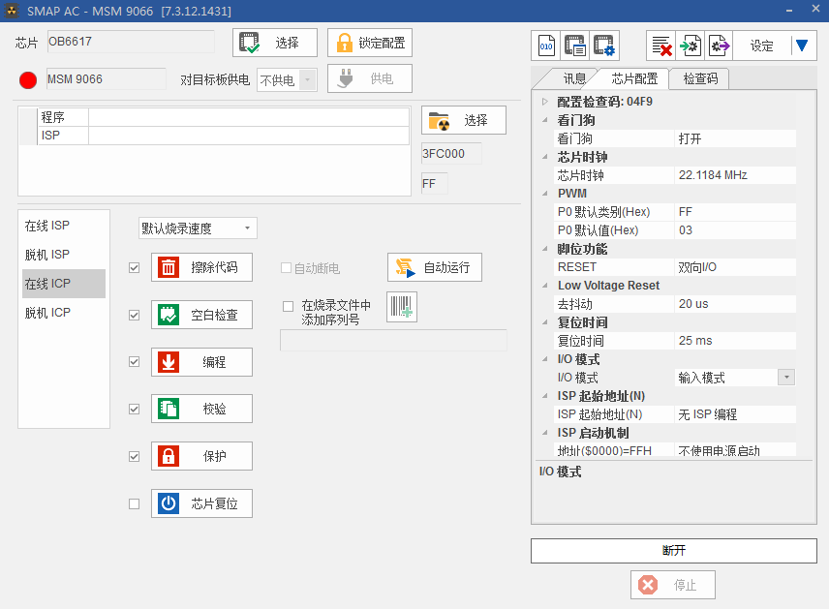

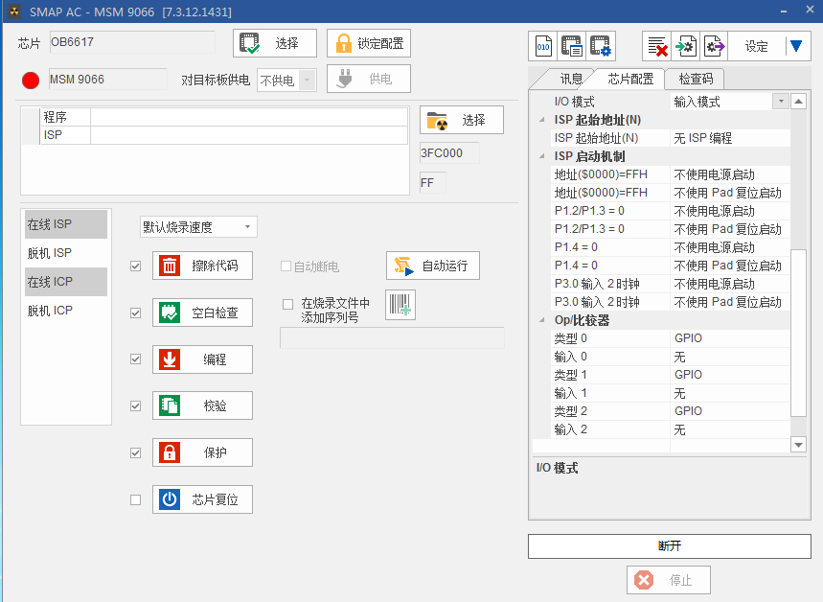

1.2 使用上位机烧录
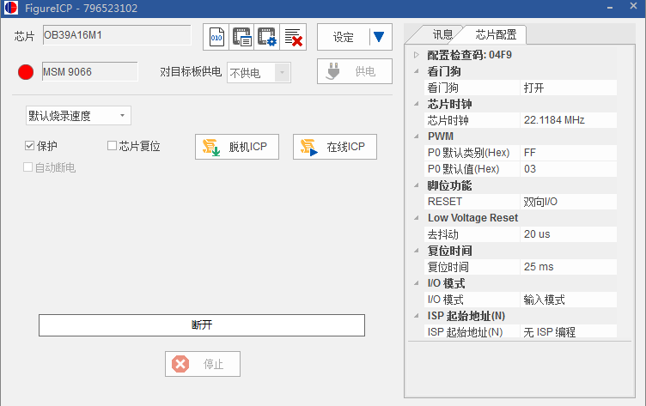
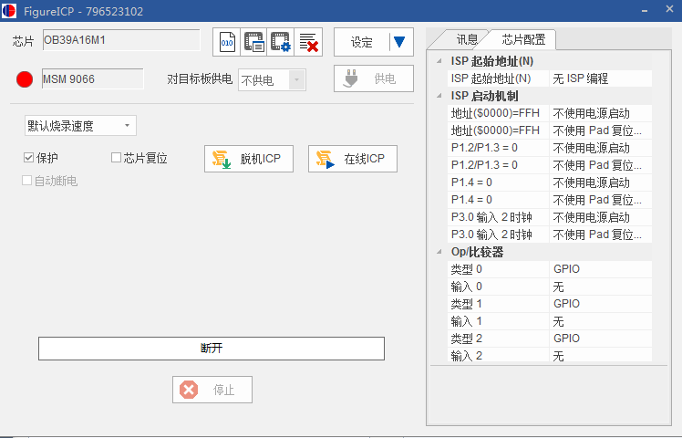

2、OB6619烧录芯片配置说明

2.1 使用SMAP烧录
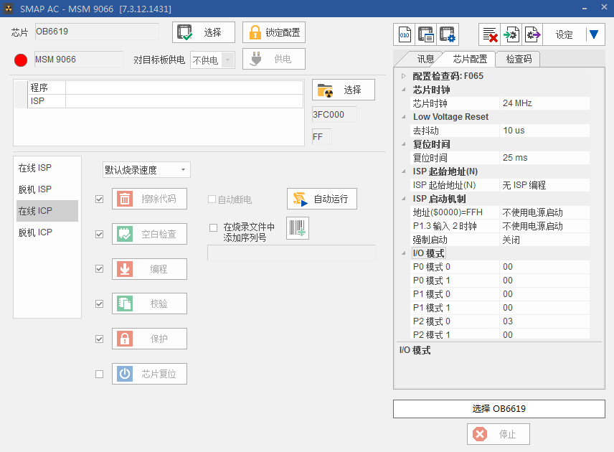
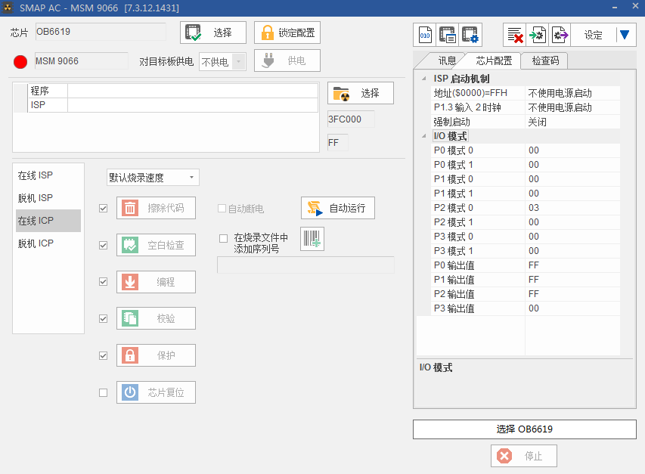

2.2使用上位机烧录
